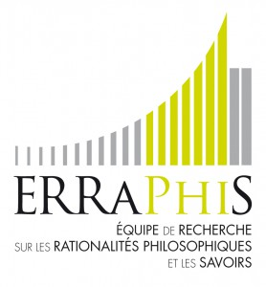
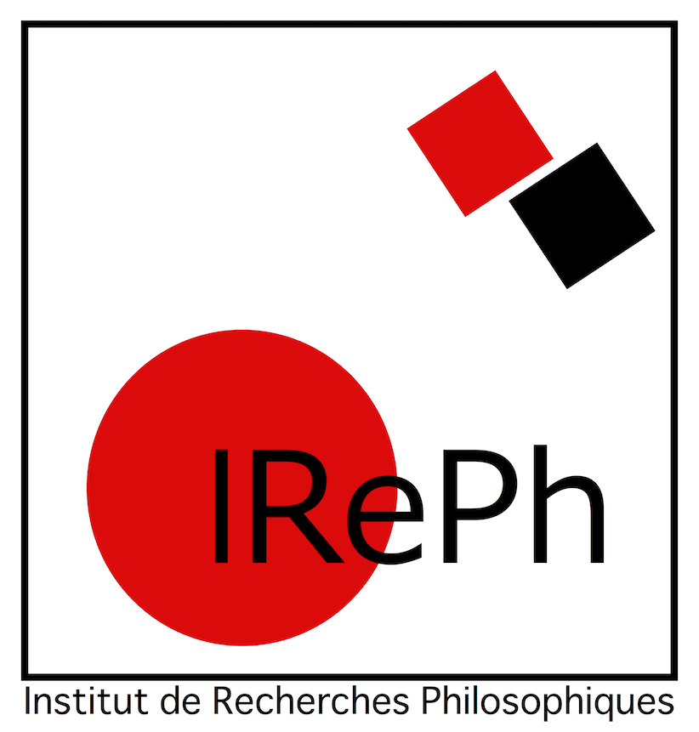

Physical Time, Biological Time: Bergsonism Today
Temps physique, temps biologique : actualité du bergsonisme
Université de Toulouse 2 – Jean Jaurès (laboratoire ERRAPHIS) / Université Paris Nanterre (Institut de Recherches Philosophiques – EA373)

International Workshop / Journées d’étude internationales
Université de Toulouse 2 – Jean Jaurès
Maison de la Recherche - Salle D30
24-25 October 2019

There never was such a thing as neo-Bergsonism in France, but there is still room today for Bergsonian questions, even beyond the problems explicitly posed by Bergson. The aim of this workshop is to examine some of these questions by tracking “lines of facts” at the crossroads of philosophical inquiry and natural science. In order to delineate the prospects and limitations of an expanded Bergsonism—a creative metaphysics in keeping with contemporary sciences—, we shall focus on a few themes: the evolution of spacetime in contemporary physics and its impact on discussions of panspsychism, the difference in kind between physical and biological time, the paradoxical topicality of the idea of “élan vital” for apprehending life beyond organism, the possibility for philosophy to engage with science without necessarily turning into philosophy of science.

Il n’y a jamais eu de néo-bergsonisme en France, mais il y a encore une place aujourd’hui pour des questions bergsoniennes, au-delà même des problèmes explicitement formulés par Bergson. Ces journées d’étude se proposent d’en examiner quelques-unes en suivant les « lignes de fait » au croisement de l’enquête philosophique et des sciences de la nature. Quelques grands thèmes seront plus particulièrement abordés pour dessiner les contours d’un bergsonisme élargi, redonnant une actualité à l’idée d’une métaphysique inventive, contemporaine des sciences : les reconfigurations de l’espace-temps dans la physique contemporaine et leurs répercussions sur la question du panpsychisme, l’idée d’une différence de nature entre le temps de la physique et le temps de la biologie, l’actualité paradoxale de la notion d’élan vital pour penser la vie au-delà de l’organisme, enfin la possibilité d’une philosophie qui travaille avec les sciences sans se faire pour cela philosophie des sciences.

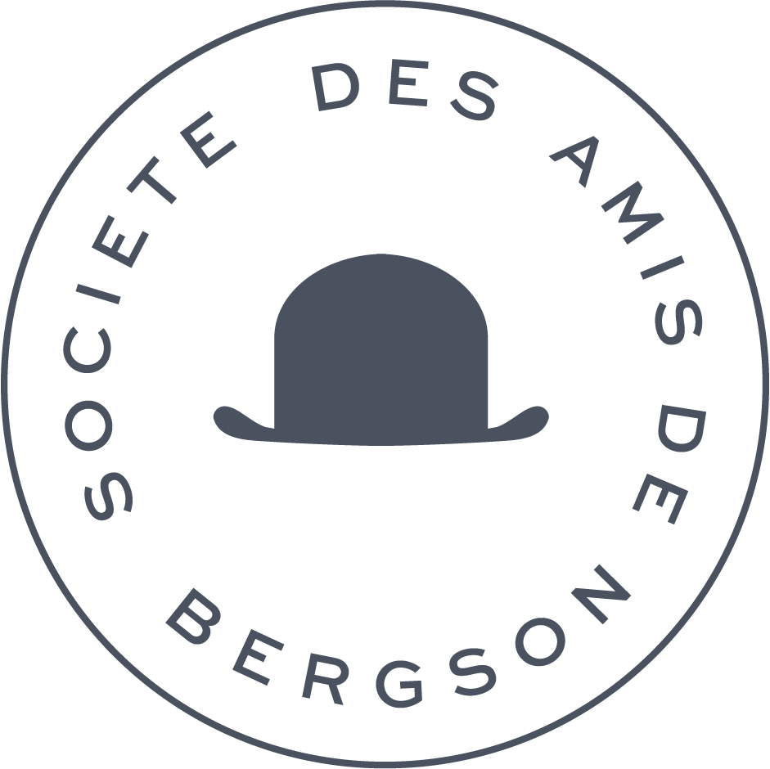
Papers and discussions will be carried out in French and English / Les langues de travail seront le français et l’anglais.
Organizers / Organisateurs : Elie During et Paul-Antoine Miquel
In association with / En association avec la Société des Amis de Bergson

Program / Programme

Thursday, October 24
Maison de la Recherche – salle D30

10 H OPENING REMARKS
Elie During, Department of Philosophy, University Paris Nanterre.
10 H 30 PAPER PRESENTATION
Barry Dainton, Department of Philosophy, University of Liverpool (UK) :
« Matter, Energy and Light: Some Problems for Contemporary Panpsychists »
11 H 15 BREAK
11 H 30 – 12 H 30 DISCUSSION
Discussants: All invited speakers, with Alexis Boisseau (University of Toulouse 2), Elie During (University Paris Nanterre), Hisashi Fujita (Fukuoka University, Japan), Paul-Antoine Miquel (University of Toulouse 2), Sébastien Miravète (Académie de Toulouse), Takuya Nagano (Kumamoto College, Japan), Mathilde Tahar (University of Toulouse 2).
LUNCH BREAK 12 H 30
14 H LECTURE
Yasushi Hirai, Faculty of Humanities, Fukuoka University (Japan) :
« Bergson's Panqualityism and the Temporal Structure of durée »
15 H Break
15 H 15 PAPER PRESENTATION
Giuseppe Longo, Researcher in computation, mathematics and epistemology, CNRS / Centre Cavaillès, Ecole normale supérieure, Paris :
« Naturaliser la physique : vers l’espace et le temps pour la biologie »

16 H 15 BREAK
16 H 30 – 18 H DISCUSSION
Discussants: All invited speakers, with Alexis Boisseau (University of Toulouse 2), Elie During (University Paris Nanterre), Hisashi Fujita (Fukuoka University, Japan), Paul-Antoine Miquel (University of Toulouse 2), Sébastien Miravète (Académie de Toulouse), Takuya Nagano (Kumamoto College, Japan), Mathilde Tahar (University of Toulouse 2).

Friday, October 25
Maison de la Recherche – salle D30

10 H OPENING REMARKS
Paul-Antoine Miquel, Department of Philosophy, University of Toulouse 2.
10 H 30 PAPER PRESENTATION
Pierre-Henri Gouyon, Professor and researcher in biology, Museum d’Histoire Naturelle, Paris :
« Causality in evolutionary biology : cycles or spirals ? »
11 H 15 BREAK
11 H 30 – 12 H 30 DISCUSSION
Discussants: All invited speakers, with Alexis Boisseau (University of Toulouse 2), Elie During (University Paris Nanterre), Hisashi Fujita (Fukuoka University, Japan), Paul-Antoine Miquel (University of Toulouse 2), Sébastien Miravète (Académie de Toulouse), Takuya Nagano (Kumamoto College, Japan), Mathilde Tahar (University of Toulouse 2).
LUNCH BREAK 12 H 30
14 H LECTURE
Yukio-Pegio Gunji, Researcher in computation and biology, Department of Intermedia Art & Science, Waseda University (Japan) :
« Naturally born Intelligence and Bergsonism »
15 H BREAK
15 H 15 PAPER PRESENTATION
Maël Montévil, Researcher in theoretical biology at the Institut de recherche et d’innovation, Paris.
« Comment objectiver les nouveaux possibles en biologie ? »
16 H 15 BREAK
16 H 30 – 18 H DISCUSSION
Discussants: All invited speakers, with Alexis Boisseau (University of Toulouse 2), Elie During (University Paris Nanterre), Hisashi Fujita (Fukuoka University, Japan), Paul-Antoine Miquel (University of Toulouse 2), Sébastien Miravète (Académie de Toulouse), Takuya Nagano (Kumamoto College, Japan), Mathilde Tahar (University of Toulouse 2).

